打造敏捷高绩效团队与执行力提升（含人才测评）
培训时间/地点： 2023年5月26~27日（星期五~星期六）/苏 州
2023年11月17~18日（星期五~星期六）/上 海
收费标准：￥4800/人
- 含授课费、证书费、资料费、午餐费、茶点费、会务费、税费
- 不包含学员往返培训场地的交通费用、住宿费用、早餐及晚餐
课程背景：
从工业纪元跨入数字纪元的人类，我们感受到明显的VUCA特点，即volatility(易变性)，uncertainty(不确定性)，complexity(复杂性)，ambiguity(模糊性)，信息的交换暴增，互联网融化了组织、地域、专业、人种等各种界限，系统呈开放性。大数据使我们得以实现产品或者服务的个性化、客制化，高速变化需要组织快速迭代。对于外界环境的VUCA时代，组织如何保持高度敏感性和很强的内部调整能力与适应性，犹如灵敏的触角，能够快速感知外界的变化、并从经验中去改变和学习？这就需要打造一个敏捷高绩效的组织。敏捷高绩效的组织有以下四个特点：
1. 自主性多功能团队：由于能够更加便捷地获得各种信息而觉醒的人们不再甘心成为无脑的螺丝钉。他们的觉知让他们更愿意做为一个可以掌控自己生命的活生生的人。
2. 营造开放透明的沟通：团队成员环境相互信任、目标一致、良好协作
3. 响应变化高于遵循计划：对于新形势抱开放态度，容忍适度变化，喜爱变化，持续性地进行团队学习与创新，周期性地改善循环 。
4. 赋能的领导力：激励、授权与辅导下属
在这样一段训练课程中，参训者充分体验到1+1>>2的高绩效团队沟通协作的表现。在经历了一段愉快的团队生活之后，带回到公司的不仅只是一个全新的精力充沛的面孔，他们行为及态度方面的转变会影响其他的同事，使其也开始审视自己的行为与态度。公司的收益不仅仅在于员工之间加深了认识与了解，同时也搭起了一座相互关怀与信任的桥梁。员工们的相互信任与合作，会大大提高团队的绩效，从而使公司更有竞争力。
课程描述：
课程特色一：课程的寓意在于把敏捷的闪光点引入到打造敏捷高效团队特征——敏捷灵活、齐心合力，赋予勇敢创新的精神。对于外界环境的VUCA时代，组织如何保持高度敏感性和很强的内部调整能力与适
应性，犹如灵敏的触角，能够快速感知外界的变化、并从经验中去改变和学习？本课程从打造敏捷高绩效团队的四个方面：积极主动的个人、良好团队协作、赋能的领导力、持续改进的团队学习进行深入地学习，注重任务层面、人性层面以及人际层面等方面的改善。
课程特色二：本课程引入人才测评工具（沟通行为风格与激励因子测评），每位学员在培训前将进行线上测评，在课堂上将结合测评的报告进行深入地讲解，使学员能够结合自身测评后的状况进行反思、总结与提升
课程目标：
个人
- 培养自主性，洞悉自我，有主见地做决策，果断地采取行动
- 培养人际敏锐度
- 识别自我与他人的行为风格，达成共赢合作
- 培养赋能领导力
团队
- 团队角色认知，欣赏他人差异
- 营造开放透明的沟通环境，建立信任，响应反馈
- 建立共享意识，提升团队协作合力
组织
- 了解VUCA时代下，敏捷团队沟通协作应具备的特征
- 加深和加强对打造敏捷组织的文化以及核心价值观的认同
参训对象：
各部门中层管理者
授课形式：
知识讲解、案例演示讲解、实战演练、小组讨论、互动交流、游戏感悟、头脑风暴、强调学员参与。

课程大纲：
时间 | 主题 | 课程内容 | 讲解重点 | 教学活动
培训前两周 | 人才测评 | 培训前两周，学员进行线上人才测评，测评报告将在课堂上分发，在课程中将结合测评报告进行深入讲解
上午 | 开场白 | Agreements-课程公约  课程行程安排与学员情绪调动 | 组长职责 | 团队游戏
1 | 数字纪元时代 | - 数字纪元时代的特点  - 数字纪元必将导致VUCA  - 数字纪元的组织需求与人才需求  4）组织的敏捷优势：个人敏捷、团队敏捷、组织敏捷  5）打造敏捷高绩效团队的四个方面——  - 积极主动的人个  - 良好的团队协作  - 赋能的领导力  - 持续改进的团队学习 | - 了解数字纪元时代的特点  - 组织的敏捷优势  - VUCA时代下的敏捷高绩效团队的四个方面 | 讲解  讨论
2 | 打造敏捷高绩效团队——  积极主动的人个 | - 洞悉自我  - 自我觉察与自我剖析，寻求自身价值  - 我有选择的自由  - 人类四大天赋  2）人际敏锐  2.1) DISC四种沟通行为倾向  - 了解自已——自然风格VS适应风格  - 认识他人——融合你的风格并适应他人  2.2）不同风格成员间互动与合作  3）环境敏感 | 积极主动的个人的行为要求：  - 洞悉自我  - 自我觉察与自我剖析  - 寻求自身价值  2. 人际敏锐  - 识别自我与他人的行为风格  - 建立良好关系，达成共赢合作  3 环境敏感  - 洞察环境变化，调整角色 | 讲解（结合测评报告）  讨论  教学录像  互动活动
3 | 打造敏捷高绩效团队——  良好的团队协作 | - 驱动卓越  - 团队角色认知  - 团队轮图——八个团队角色  - 团队能力提升 （从创新突破、决策、沟通方式、质量和卓越四方面）  - 不同角色的冲突  - 如何欣赏他人差异  - 响应反馈  - 建立信任，接受他人反馈  - 建立共享意识 | 建立良好团队协作的行为要求：  1. 驱动卓越  - 团队角色认知，欣赏他人差异  - 良好团队协作  2. 响应反馈  - 营造信息透明的沟通环境  - 建立信任，接受他人反馈  - 建立共享意识 | 讲解（结合测评报告）  角色扮演  教学录像  互动活动
4 | 打造敏捷高绩效团队——  赋能的领导力 | 1）赋能领导者的角色认知  2）赋能领导力之——统筹全局  - 团队的行为风格  - 团队绩效能力提升 （从创新突破、决策、沟通方式、质量和卓越四方面） | - 认识敏捷团队中的领导力  - 掌握团队绩效能力提升方法  - 掌握如何激励下属的技巧方法 | 讲解（结合测评报告）  小组讨论  教学录像  角色扮演
5 | 打造敏捷高绩效团队——  赋能的领导力（续） | 赋能领导力之——激励下属 (培育自主自发）  1）动力与激励  - 动力 ：来自于内心与外部的影响  - 员工的绩效是由从激励的程度决定的  2）关注员工的需求  - 马斯洛需求层次理论： 生理需求，安全需求，社会需求，尊重需求，自我实现  - 赫兹柏格：双因素理论：激励因素与保健因素  - 需求层次理论与双因素理论之间的关系  3）六项激励因子  - 练习：心谈采访  - 因人而异的激励方法
6 | 打造敏捷高绩效团队——  赋能的领导力（续） | 赋能领导力之——授权与教练式辅导  - 授权的意识误区  - 授权的定义与原因  - 授权流程的两个阶段：定义授权的范围与选择授权对象  4）辅导的目的与定义  5) 实施辅导的情境  6) 教练管理风格 | 掌握授权与教练式辅导的方法 | 讲解  小组讨论  互动活动  教学录像
7 | 打造敏捷高绩效团队——  持续改进的团队学习 | 1）团队合力活动  - 对整个课程内容作一个总结：  - 让学员体会到高绩效团队合作的艺术就好比一支配合绝妙的篮球队  - 敏捷高绩效团队的主要特征 | 建立持续改进的团队学习的行为要求  - 思维视角：总览困难、多面的组织和内部挑战，进行批判性和战略性思考。  - 管理变革：持续性地进行团队学习与创新，周期性地改善循环 。 | 讲解  小组讨论  互动活动
8 | 回顾与总结 | - 课程的收获  - 个人行动计划 |  | 讲解  回顾

讲师介绍：兰馨老师
- 上海师范大学人力资源管理专业
- 十八年的培训咨询公司与外企工作经验，先后在培训咨询公司担任咨询顾问，先后在医疗、化工行业公司担任学习发展经理、人才招聘与人力资源业务伙伴
- 既深谙外资企业运作流程，也熟悉国内企业的现状。拥有管理咨询顾问、外资企业员工培训发展、企业培训师三合一实战经验
- 擅长企业文化融入实践、跨文化沟通、新管理生/新晋大学生训练营、新任管理者领导力培育、中基层经理发展训练营、行动学习、人才测评分析辅导、人才发展与继任者项目、团队诊断与效能提升工作坊、领导力反馈工作坊等领域
专业资质：
- 国家劳动部人力资源管理师 （中级）
- 成功人士的七个习惯认证讲师
- 五维教练领导力
- DISC行为风格与激励因子人才施测师与认证讲师
- MBTI 人才分析师
- Harrison行为偏好人才施测师与认证讲师
- 情商分析师认证
- 思维敏锐度与胜任能力施测师与认证讲师
- 团队诊断与效能提升引导师
精品课程：

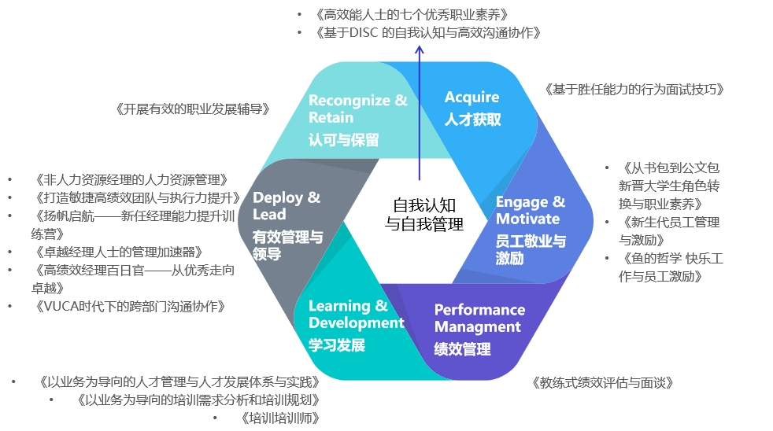

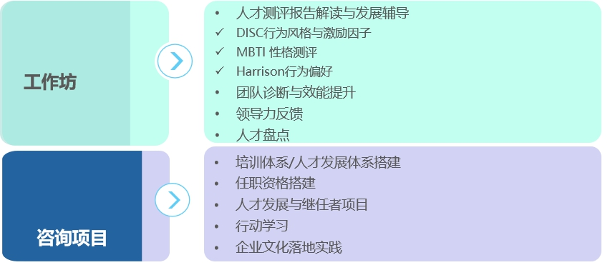
擅长项目：

实战经验：
兰馨老师作为员工培训发展经理，充分结合外资公司先进管理体系经验与本土企业特点，帮助业务部门建立了维修工程师资质能力评价发展系统， 建立职业发展路径，保留发展关键人才。作为国际演讲俱乐部的资深会员(Toastmaster)， 在兰馨老师的带领下，在公司内建立了企业 Toastmaster 俱乐部，通过推动俱乐部发展，吸引了大量的员工积极参与，从而提高了员工们的中英文演讲与领导能力。
同时，兰馨老师在十四年的医疗器械行业经验中，搭建了行动学习项目体系，主导推动行动学习项目，并参与到许多项目管理以及人才发展项目中，通过先进的项目管理以及人员发展项目（如新任经理发展训练营、中基层主管领导力、人才辅导等），为公司的进一步增长打下了良好基础，为企业内部挖掘和培训出了大量的优秀人才。
授课特点：
兰馨老师授课风格条理清晰，特别讲究内容的针对与实用性，非常善于从平凡的事例中揭示深刻的道理给人以警醒，同时能够根据学员的实际情况灵活调整课程。同时兰馨老师极富亲和力，善于聆听学员的想法，关切学员的感受，以诚意帮助学员解决工作中碰到的实际问题，与学员建立长期良好的信任关系。她擅长结合游戏、练习、分享、反馈、故事等，带给人深刻的认识和正向的能量。同时她坚持快乐学习的理念，培训形式灵活多样，风趣幽默，善于引导及启发学员思考。内容和方法不仅在课堂上有启发、有收获，更能在课程之后有效地运用于生活和工作中，带来期望的变化。
主要客户：
- 银行金融类：中国银行，中国邮政储蓄银行上海分行，上海农商银行静安支行，上海农商银行南汇支行，杭州银行股份有限公司官巷口支行，上交所
- 化工：中国石化炼油销售有限公司，立邦涂料，太古漆油（上海）有限公司，奇华顿，卜内门，惠氏
- 500强制造及大型企业：三菱电机上海机电电梯，日立建机，三星贸易（上海）有限公司，三星工程建设（上海）有限公司，赛科石油，三星物产建设(上海）有限公司， 乐高玩具（上海）有限公司，国家电网，中国核电集团，法格里霭德兰汽车配件（昆山）有限公司，森田机电有限公司，阿纳克斯，星诺奇
- 互联网：云朵网络科技有限公司，右安信息技术有限公司，闪铸三维科技有限公司，光通天下网络科技股份有限公司，浙江齐聚科技有限公司，浙江智者科技有限公司，东方纵横，江苏末石互动科技
- 医药/医疗：南微医学科技股份有限公司
- 其它：上海浦东新区公共交通有限公司，正官庄六年根商业（上海）有限公司，实达，DHL, 金利来（中国）服饰皮具有限公司，天证财务咨询有限公司

联系方式：中企联企业培训网
咨询电话：010-62885261 传真：010-62885218
联 系 人：潘宏利 13051501222
电子邮箱：phL568@163.com
网 址：www.zqLpx.com

报名回执

单位名称
发票抬头
公司地址
联系人 |  | 电话 |  |  | 手机
职务 |  | 传真 |  |  | E-mail
参会人数： 人 |  | 参会费用： 元 |  |  | 付款方式：□课前转帐 □现金
酒店预订委托 |  | □是 标双 间 标单 间
参加  学员  名单 | 姓名 | 职务 |  | 手 机 | E-mail

